Техническое задание на исправления сайта Realtynova.ru

- Доработать структуру страниц районов городов.
Вывод ссылок районов должен быть только на страницах разделов http://ufa.realtynova.ru/kvartiry/prodaja
А на самой странице района, уже не должно быть списка ссылок на районы http://ufa.realtynova.ru/kvartiry/prodaja/aeroport
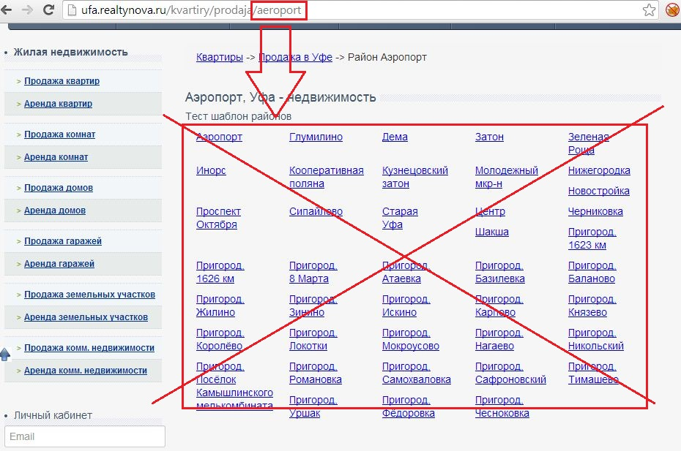
Сейчас шаблон страниц районов только один – общий для всех разделов. Нужно сделать так что бы для каждого раздела, был свой шаблон страницы выбора районов, структура управления должна быть такая же как у самих разделов:
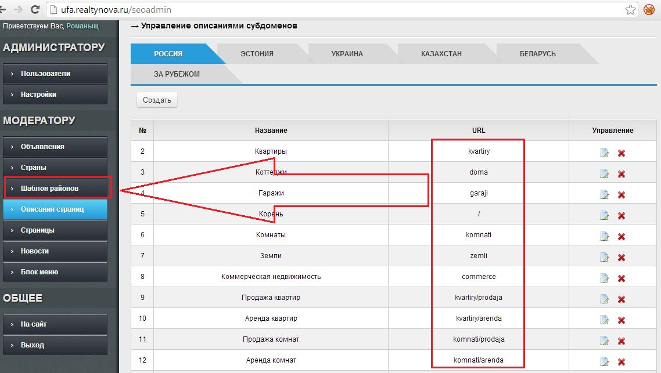
То есть каждому разделу, страницам с выбором районов в разделе, можно задавать метатеги.
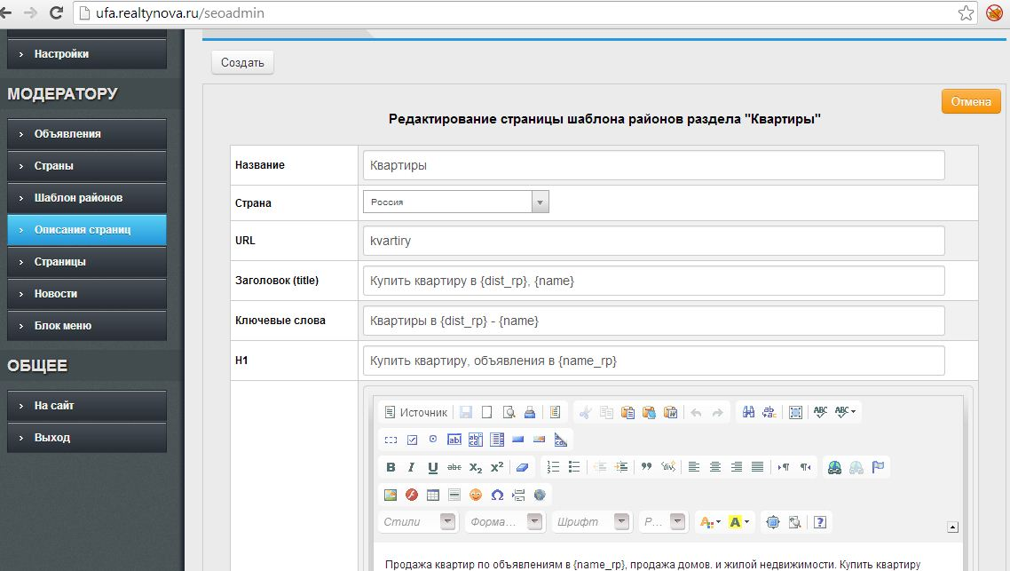

В админке, в дополнительной вкладке с названием «Шаблон района», в которой будут прописаны все поля страницы (шаблон). Для всех районов всех городов, будет не один универсальный шаблон. Шаблон можно создавать для каждого раздела. На данный момент можно использовать один набор шаблонов страниц разделов для всех стран.
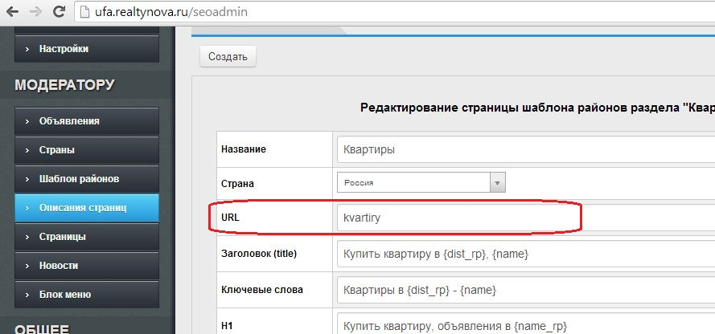
Работать он будет по тому же принципу, что и страницы категорий: то есть, если открыта страница раздела, на странице используются данные сохраненные в шаблоне района для раздела.

- Добавление блоков рекламы
Для вывода рекламных блоков на страницы сайта в нужны места, нужно в административной части добавить вкладку с названием «Контекст» сделать страницу следующего вида:
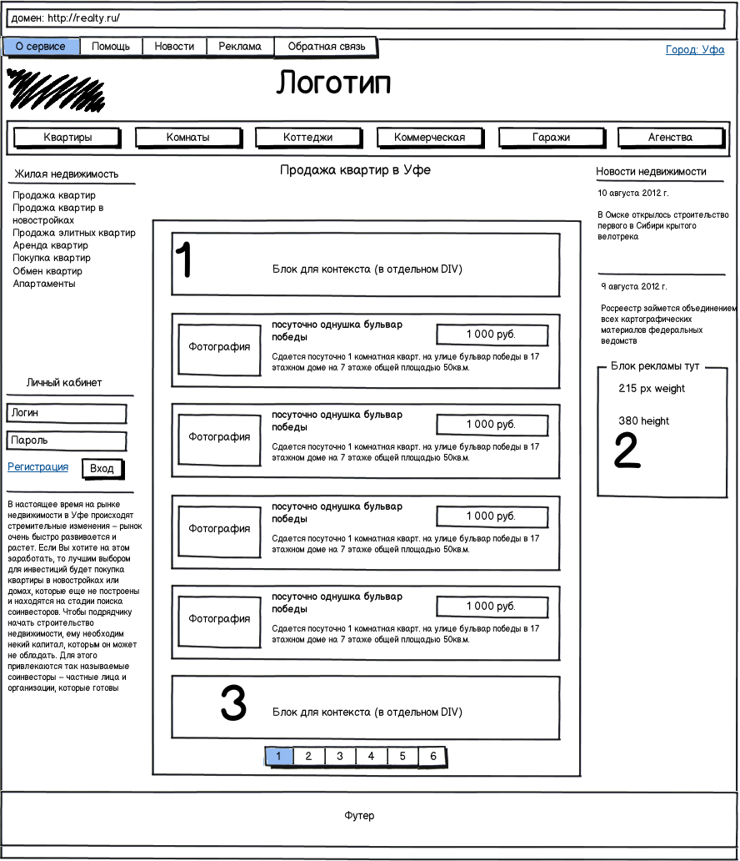
Пунктами 1-2-3 обозначены блоки, которые нужно добавить на страницу списка объявлений. В данные блоки будут выводится блоки контекстной рекламы.

В административной части нужно добавить раздел, через который будет осуществляться установка блоков в нужные места.

Выглядеть раздел административной части будет так:
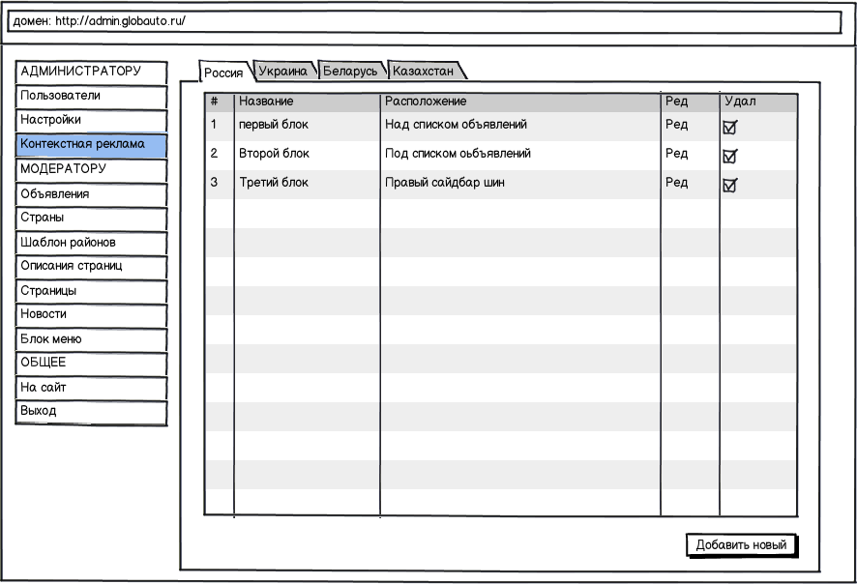
Для каждой страны должна быть своя вкладка, что бы задавать разные блоки рекламы каждой стране.
Модальное окно с редактором записи:
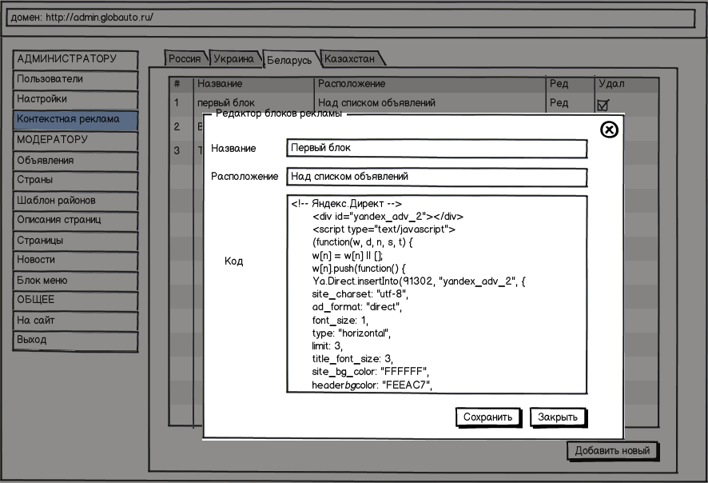
- Исправление отображения кнопки «Добавить объявление»
Кнопка должна быть расположена в видимой части окна, если браузер с сайтом отображается в размере экрана 800 пикселей. Сейчас кнопка стоит слишком справа, и видно ее только при размере окна 1200 пикселей шириной.
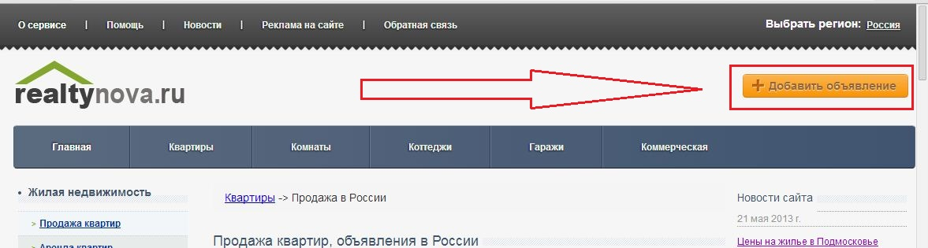

Должно быть так:

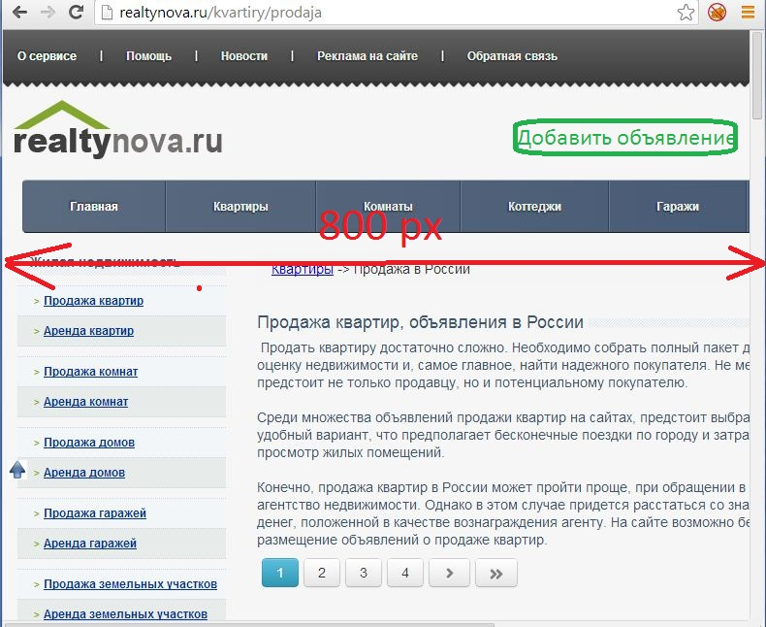
То есть кнопка должна плавать с разрешением, и оставаться в видимой части.

